**SIMULASI PENCARIAN RUTE PENERBANGAN TERPENDEK DENGAN ALGORITMA GENETIKA**

(Studi Kasus: Pencarian Rute Terpendek untuk Penerbangan di Indonesia)

|  |  |
| --- | --- |
| **Aditya Alif Nugraha** | **1301154183** |
| **Atika Oktavia K.** | **1301154449** |
| **Chalida Zia** | **1301154491** |
| **Nadine Azhalia P.** | **1301154519** |

*Jurusan Teknik Informatika, Fakultas Informatika*

*Telkom University, Bandung*

# ABSTRACT

*Pencarian rute terpendek merupakan suatu permasalahan yang timbul pada kasus pengguna pesawat terbang. Selain rute terpendek, bahan bakar juga merupakan salah satu faktor yang harus dipertimbangkan. Bila bahan bakar untuk perjalanan dari tujuan awal ke tujuan akhir tidak mencukupi maka diperlukan transit terlebih dahulu ke bandara terdekat. Selain itu, dalam ranah penerbangan sebuah pesawat terbang hanya boleh terbang dari satu bandara ke bandara lain yang memiliki jarak 2 kilometer dari bandara terdekat agar masih bisa tertangkap oleh radius bandara. Salah satu cara untuk mengatasi masalah tersebut dengan membuat aplikasi untuk mencari dan memilih rute alternatif yang paling efektif dan efisien untuk dapat sampai ke tujuan. Aplikasi pencarian rute terpendek yang dibuat, didasarkan pada metode Genetika. Algoritma Genetika merupakan teknik pencarian yang di dalam ilmu komputer untuk menemukan penyelesaian perkiraan untuk optimisasi dan masalah pencarian. Algoritma genetik adalah kelas khusus dari algoritma evolusioner dengan menggunakan teknik yang terinspirasi oleh biologi evolusioner seperti warisan, mutasi, seleksi alam dan rekombinasi (atau crossover) untuk mendapatkan kromosom terbaik pada suatu generasi. Algoritma ini biasanya diterapkan pada sebuah aplikasi pencari rute penerbangan terpendek dari suatu daerah ke daerah lainnya. Aplikasi ini dirancang untuk mensimulasikan jarak terdekat antar-bandara melalui pemodelan yang ada lalu kemudian akan menghasilkan rute terpilih dengan jarak minimum.*

**Kata Kunci :** Rute Terpendek, Algoritma Genetika*,*  Pemodelan, Simulasi

# PENDAHULUAN

Penerbangan pesawat dari satu bandara ke bandara lainnya mempunyai rute yang bervariasi. Ada yang hanya melewati satu rute, ada pula yang harus melewati banyak rute. Ada yang hanya memiliki satu alternatif rute, ada yang mempunyai banyak alternatif rute. Masalah yang akan muncul dari banyaknya rute ini adalah pemilihan rute terpendek dari tujuan awal ke tujuan akhir. Selain jalur terpendek, perlu dipertimbangkan pula faktor bahan bakar. Bila bahan bakar untuk perjalanan dari tujuan awal ke tujuan akhir tidak mencukupi maka perlu transit terlebih dahulu ke bandara terdekat. Selain itu, pesawat terbang hanya boleh terbang sejauh 2 kilometer dari bandara terdekat. Persoalan mencari lintasan terpendek di dalam graf merupakan salah satu persoalan optimasi. Persoalan ini biasanya direpresentasikan dalam bentuk graf.

Graf yang digunakan dalam pencarian lintasan terpendek atau shortest path adalah graf berbobot (weighted graph), yaitu graf yang setiap sisinya diberikan suatu nilai atau bobot. Bobot pada sisi graf dapat menyatakan jarak antar bandara, bahan bakar yang dibutuhkan dan sebagainya. Asumsi yang kita gunakan di sini adalah bahwa semua bobot bernilai positif.

Dengan adanya permasalahan tersebut, perlu dibuat pemecahan masalah dengan merancang suatu aplikasi. Aplikasi dirancang untuk mensimulasikan jarak terdekat antar bandara melalui pemodelan yang ada kemudian akan menghasilkan rute yang terpilih dengan jarak yang minimum.

# RUMUSAN MASALAH

Berdasarkan latar belakang di atas, maka pokok permasalahan ini adalah sebagai berikut:

1. Apakah dapat dicari rute terpendek jika terdapat beberapa rute penerbangan?
2. Apakah dapat dibuat suatu aplikasi untuk mensimulasikan rute terpendek dengan algoritma Genetika?
3. Apakah dapat dicari rute terpendek penerbangan jika jarak terbang atau posisi setiap pesawat hanya boleh sejauh 2 kilometer dengan bandara terdekat agar masih dalam radius bandara?

# BATASAN MASALAH

Agar permasalahan yang sedang dibahas tidak terlalu melebar, maka disusun batasan-batasan masalah. Berikut batasan masalah untuk permasalahan pencarian rute penerbangan terpendek.

* Cakupan wilayah sebanyak 15 kota besar di indonesia.
* Pemodelan menggunakan model graph berbobot.
* Rute penerbangan antar bandara sudah ditentukan di awal.
* Kebutuhan bahan bakar antar bandara sudah ditentukan di awal.
* Setiap kali melakukan transit, maka akan melakukan pengisian ulang bahan bakar.

# LANDASAN TEORI

Rute terpendek merupakan bagian dari teori graf. Jika diberikan sebuah graf berbobot, masalah rute terpendek adalah bagaimana mencari sebuah jalur pada graf yang meminimalkan jumlah bobot sisi pembentuk jalur tersebut.

Rute terpendek adalah salah satu model jaringan yang dapat digunakan untuk menentukan jalur yang lebih efisien untuk meminimisasi jarak / waktu / biaya. Dalam rute terpendek terdapat titik (node) awal dan titik (node) akhir. Node awal adalah tempat awal memulai perjalanan. Dan node akhir adalah node yang menjadi tujuan atau akhir dari perjalanan tersebut.

Masalah dari mencari rute terpendek antara dua persimpangan dari peta jalan (simpul graf yang berhubungan ke persimpangan dan ujung yang behubungan ke segmen jalan, yang tiap-tiap nya diberi bobot oleh panjang dari segmen jalan) dapat dimodelkan dari kasus spesial dari masalah jarak terpendek dalam graf.

Terdapat banyak algoritma terkait dengan permasalahan pencarian rute terpendek penerbangan, diantaranya: Algoritma Genetika, Algoritma Dijkstra, Bellman-Ford, Floyd-Warshall, Pencarian A*, Johnson, Viterbi dll.

Algoritma Genetika, (pertama kali dikembangkan oleh John Holland pada tahun 1970-an di New York, Amerika Serikat), khususnya diterapkan sebagai simulasi komputer dimana sebuah populasi representasi abstrak (disebut [kromosom)](https://id.wikipedia.org/w/index.php?title=Kromosom)&action=edit&redlink=1) dari solusi-solusi calon (disebut individual) pada sebuah masalah optimisasi akan berkembang menjadi solusi-solusi yang lebih baik. Secara tradisional, solusi-solusi dilambangkan dalam biner sebagai string '0' dan '1', walaupun dimungkinkan juga penggunaan [penyandian (encoding)](https://id.wikipedia.org/w/index.php?title=Penyandian_(encoding)&action=edit&redlink=1) yang berbeda. Evolusi dimulai dari sebuah populasi individual acak yang lengkap dan terjadi dalam generasi-generasi. Dalam tiap generasi, kemampuan keseluruhan populasi dievaluasi, kemudian *multiple individuals* dipilih dari populasi sekarang *(current) secara* stochastic (berdasarkan kemampuan mereka), lalu dimodifikasi (melalui mutasi atau rekombinasi) menjadi bentuk populasi baru yang menjadi populasi sekarang (*current*) pada iterasi berikutnya dari algoritma.

Secara sederhana, algoritma umum dari algoritma genetik ini dapat dirumuskan menjadi beberapa langkah, yaitu:

1. Membentuk suatu populasi individual dengan keadaan acak
2. Mengevaluasi kecocokan setiap individual keadaan dengan hasil yang diinginkan
3. Memilih individual dengan kecocokan yang tertinggi
4. Bereproduksi, mengadakan persilangan antar individual terpilih diselingi mutasi
5. Mengulangi langkah 2 - 4 sampai ditemukan individual dengan hasil yang diinginkan

# ANALISA MASALAH DAN RANCANGAN SISTEM

Perancangan Algoritma Genetika:

Pada penelitian ini perancangan algoritma genetika berisi masukan, proses dan keluaran.

1. Masukkan

Proses masukan yang diperlukan untuk pembuatan aplikasi pencarian rute terpendek penerbangan, berupa bandara asal, bandara tujuan dan jumlah bensin yang dibutuhkan.

1. Proses

Proses algoritma genetika yang dilakukan yaitu perhitungan nilai evaluasi, perhitungan nilai fitness, seleksi, crossover, mutasi hingga penentuan iterasi maksimum.

1. Keluaran

Keluaran yang diperoleh yaitu rute terpendek.

Gambar 1 Lintasan Pesawat di Indonesia

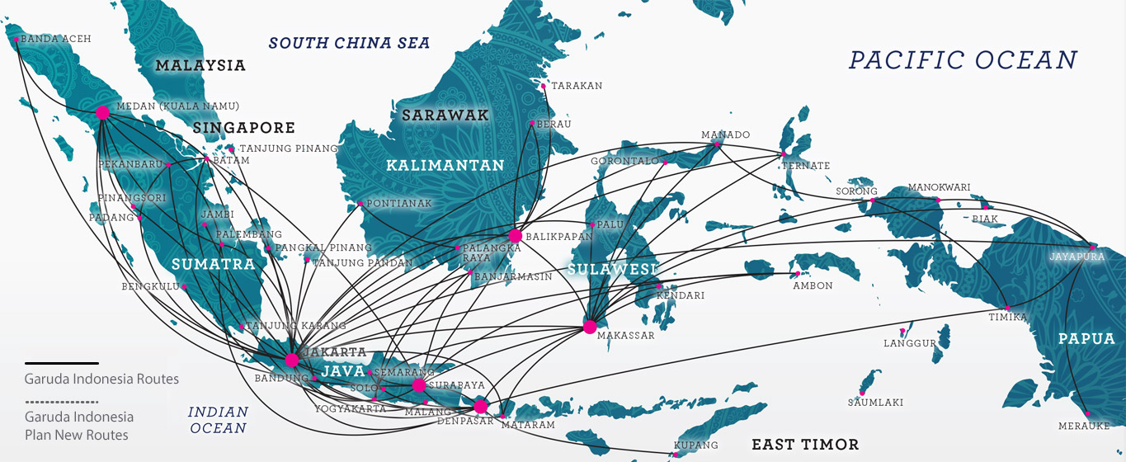

DAFTAR RUTE PENERBANGAN:

|  |  |  |  |  |
| --- | --- | --- | --- | --- |
| **NO** | **FROM** | **KODE KOTA** | **CONNECTING TO** | **FUEL NEEDS (liters)** |
| 1 | Aceh | A | Jakarta  Medan | 3000  600 |
| 2 | Medan | B | Pekan Baru | 800 |
| 3 | Pekanbaru | C | Lampung | 1500 |
| 4 | Lampung | D | Jakarta | 400 |
| 5 | Jakarta | E | Aceh  Medan  Pontianak  Solo  Bandung | 3000  2400  1700  1300  200 |
| 6 | Bandung | F | Solo | 1200 |
| 7 | Solo | G | Jogja  Surabaya | 150  950 |

|  |  |  |  |  |
| --- | --- | --- | --- | --- |
| 8 | Jogja | H | Solo | 150 |
| 9 | Surabaya | I | Bali | 900 |
| 10 | Bali | J | Surabaya  Sorong | 900  3500 |
| 11 | Pontianak | K | Banjarmasin | 1500 |
| 12 | Banjarmasin | L | Pontianak  Makassar | 1500  1800 |
| 13 | Makassar | M | Banjarmasin  Bali  Ambon | 1800  1200  1400 |
| 14 | Ambon | N | Makassar  Sorong | 1400  1100 |
| 15 | Sorong | O | Ambon | 1100 |

Contoh kasus:

# KESIMPULAN

Berdasarkan perumusan masalah dan pembuatan aplikasi pemodelan untuk simulasi, maka dapat disimpulkan bahwa untuk menentukan rute terpendek penerbangan dari suatu bandara ke bandara lain, adalah dengan menggunakan Algoritma Genetika dengan input berupa airport asal dan tujuan. Sehingga menghasilkan output rute terpendek dengan bahan bakar yang tidak melebihi dari batas bahan bakar yang

dimiliki oleh pesawat untuk mencapai rute penerbangan tersebut.

# DAFTAR PUSTAKA

<https://id.wikipedia.org/wiki/Jarak_terpendek>

<https://id.wikipedia.org/wiki/Algoritma_genetik>

<http://ruteterpendek.blogspot.co.id/2011/04/menentukan-rute-terpendek-dengan-model.html>